
©Stichting Toegankelijke Informatie

Handleiding

Juli 2026 (versie 24-5-2026)

Inhoud

Inleiding 2
Aan de slag als Contactpersoon 7
Aan de slag als Admin 13
Aan de slag als Gebruiker 21
Colofon 23

Inleiding
Heb je op school leerlingen die worstelen met een leesbeperking of dyslexie? Stichting Toegankelijke Informatie (STI) helpt je bij de ondersteuning van leerlingen. Wij hebben een grote collectie van digitale schoolboeken, toetsen en SE’s beschikbaar voor leerlingen, docenten en begeleiders. Leren en lezen van de lesstof wordt zoveel makkelijker door de inzet van onze digitale hulpmiddelen.
Scholen, schoolbesturen of samenwerkingsverbanden Passend onderwijs zijn onze klanten. Zij bestellen via onze website www.stichtingti.nl de digitaal bewerkte schoolboeken en ontvangen deze bestanden om te gebruiken in combinatie met leessoftware. Er zijn verschillende softwareprogramma’s die hiervoor zijn ontwikkeld.
Vanaf 1 juli 2026 gaat STI de werkwijze van de distributie van digitale schoolboeken veranderen. Het bestellen van boeken blijft hetzelfde. Gebruik je digitale boeken van STI? Lees dan deze handleiding goed door.

In het kort
De digitale boeken worden na het bestellen niet meer door STI als los bestand naar de klant gezonden. In plaats hiervan worden de digitale boeken door STI toegevoegd aan je eigen collectie. Hierin worden alle door de klant ooit bestelde digitale boeken verzameld. Alleen STI en de klant hebben toegang tot deze collectie. Vandaar de naam ‘Mijn Boekenkluis’.
De digitale boeken hoeven niet meer als apart bestand te worden ‘geladen’ in het softwareprogramma. Bij het opstarten van de leessoftware kan de leerling zijn of haar boek meteen ‘inlezen’. We hebben met alle gangbare leveranciers van leessoftware afspraken gemaakt over deze werkwijze. Zij maken gebruik van onze API-server. De bestanden kunnen niet gedownload of geprint worden.
We zetten de voordelen op een rijtje.
Voordelen
- De leerling kan makkelijker en sneller bij de boeken die voor hem of haar geselecteerd zijn.
- De school hoeft niet meer met memorysticks of lokale opslag de bestanden te verdelen.
- De digitale boeken zijn altijd en overal voor iedereen in de school bereikbaar.
- STI zorgt ervoor dat de boekenkluis altijd compleet en up-to-date is. Geen verlies van bestanden.
- De school kan zelf aparte boekenkluizen maken voor elke groep en desgewenst voor elke leerling.
- De leerling die ook thuis beschikt over de leessoftware (bijv. online programma’s) beschikt ook thuis over de digitale schoolboeken.
- Door deze werkwijze voldoet STI aan de wettelijke bepalingen m.b.t. toegankelijkheid en komt zij tegemoet aan de wensen van educatieve uitgeverijen.
Hoe het werkt
De klanten van STI bestaan uit scholen, schoolbesturen of samenwerkingsverbanden. Dit betekent een groot verschil tussen klanten: een school met 150 leerlingen, een schoolbestuur met 10 scholen of een samenwerkingsverband met 90 scholen. Om deze reden heeft STI er voor gekozen om de klant zoveel mogelijk ruimte te bieden om de boekenkluis op verschillende niveaus aan te bieden aan scholen en of leerlingen.
Hiervoor kennen we drie niveaus:
- Het niveau van de klant (hoofdkluis)
- Het niveau van de school of groep (subkluis)
- Het niveau van de leerling of thema (subsubkluis)
Bij deze indeling horen vier rollen met aparte machtigingen:
STI maakt voor elke klant een hoofdkluis aan met de klantnaam en plaatst daarin alle boeken die deze klant ooit heeft besteld. Als een klant een nieuwe bestelling doet, zorgt STI ervoor dat de nieuwe boeken worden toegevoegd aan de hoofdkluis. STI maakt één of twee accounts aan voor de contactpersonen. Hiervoor gebruiken we de bij ons bekende naam en een wachtwoord.
De Contactpersoon. Deze plaatst bestellingen bij STI via de website, onderhoudt namens de klant het contact met STI, maakt subkluizen aan en wijst een Admin toe aan elke subkluis. Het aantal subkluizen is onbeperkt.
De Admin. Deze heeft beheer over een subkluis en maakt subsubkluizen aan en wijst deze toe aan leerlingen. Per subkluis kan de Admin een onbeperkt aantal subsubkluizen aanmaken.
De leerling is de gebruiker. In de leessoftware is een link opgenomen naar onze server. Door in te loggen bij de server van STI (Mijn Boekenkluis) komt de leerling bij de boeken die voor hem of haar in zijn of haar boekenkluis door de Admin zijn klaargezet.
In schema:
Hoofdkluis (alle boeken van de klant) (beheer door STI)
Subkluis (kluis voor een specifieke groep) (beheer door Contactpersoon) (onbeperkt aantal)
Subsubkluis (boeken voor een specifieke leerling) (beheer door een Admin) (onbeperkt aantal)
Subsubkluis
Subsubkluis
De boeken uit de hoofdkluis kunnen onbeperkt gekopieerd worden naar elke subkluis of subsubkluis. Ook tussen de subkluizen onderling kan gekopieerd worden. Kluizen kunnen leeggemaakt worden, aangevuld worden, veranderd worden of verwijderd worden. Behalve de hoofdkluis. Deze is door STI aangemaakt en is beveiligd tegen bewerken.
Door deze indeling heb je als klant veel mogelijkheden om naar eigen inzicht de subkluizen in te delen en toe te wijzen. Meest voor de hand liggend zijn onderstaande voorbeelden:
BS Ibis (hoofdkluis met alle boeken van de klant) (beheer door STI)
Groep 5 (subkluis voor specifieke groep) (beheer door Contactpersoon) (onbeperkt aantal)
Leerling 1 (subsubkluis voor specifieke leerling) (beheer door een Admin) (onbeperkt aantal)
Leerling 2
Leerling 3
Groep 6 (subkluis voor specifieke groep) (beheer door Contactpersoon) (onbeperkt aantal)
Leerling 1 (subsubkluis voor specifieke leerling) (beheer door een Admin) (onbeperkt aantal)
Leerling 2
Groep 7
Enz.

Stichting Alfa (hoofdkluis met alle boeken van de klant) (beheer door STI)
School 1 (subkluis voor specifieke groep) (beheer door Contactpersoon) (onbeperkt aantal)
Leerling 1 (subsubkluis voor specifieke leerling) (beheer door een Admin) (onbeperkt aantal)
Leerling 2
Leerling 3
School 2 (subkluis voor specifieke groep) (beheer door Contactpersoon) (onbeperkt aantal)
Leerling 1 (subsubkluis voor specifieke leerling) (beheer door een Admin) (onbeperkt aantal)
Leerling 2
Leerling 3
Leerling 4
School 3
Enz.

Je bent Contactpersoon
Via de collectie op de website van STI doe je bestellingen van nieuwe boeken voor je organisatie. De bestelde boeken worden door STI aan de kluis toegevoegd. Contact over de bestellingen verloopt via de mail. Zorg dus dat het mailadres actueel is.
Wijziging van Contactpersoon of van mailadres moet direct worden doorgegeven aan STI.
Bedenk in het begin goed hoe de structuur van subkluizen en subsubkluizen logisch zijn voor je organisatie.
Stuur de handleiding door naar de Admins en informeer hen over hun rol.
TIP: Voor de meest actuele handleiding: https://stichtingti.nl/ons-product/mijnboekenkluis
Ga naar www.mijnboekenkluis.nl en log in met de van ons ontvangen gebruikersnaam en wachtwoord. Maak vervolgens subkluizen aan. Na het aanmaken van subkluizen maak je voor elke subkluis een Admin aan en wijs je de subkluis toe aan deze Admin. De gebruikersnaam voor de Admin kun je zelf kiezen. Een naam (Jan van Pelt), een naam met een aanduiding van groep of school (Jan van Pelt groep 6) of een mailadres zijn allemaal mogelijkheden. Kopieer het wachtwoord voordat je opslaat.
Geef de inloggegevens door aan de Admin. Hij of zij kan dan inloggen en de subkluis gaan beheren met subsubkluizen en gebruikers.
Als Contactpersoon kun je het verloop van het aanmaken van subsubkluizen goed volgen in je dashboard. Kijk op pag. 7 en verder voor screenshots die je kunnen helpen bij het aanmaken van subkluizen en Admins.

Je bent Admin
Als Admin heb je de belangrijke taak om voor individuele leerlingen of groepen leerlingen subsubkluizen klaar te maken voor gebruik. Soms heeft de klant een grote hoeveelheid van boeken tot haar beschikking. De Admin zorgt er dan voor dat een juiste selectie wordt gemaakt voor deze leerling en dat deze selectie van boeken wordt klaargezet in de subsubkluis.
Je hebt van de Contactpersoon van de organisatie inloggegevens ontvangen. Je kunt hiermee inloggen op www.mijnboekenkluis.nl
Bedenk vooraf goed hoe je de jou toegewezen subkluis gaat indelen in subsubkluizen. Bekijk vooraf de voorbeelden op pag. 4. Je kunt een onbeperkt aantal subsubkluizen aanmaken. Het meest gangbare zal zijn dat je voor iedere leerling waar jij de begeleiding voor verzorgt, een eigen kluis aanmaakt. Je kunt de kluis dan de naam van de leerling geven.
Als je de subsubkluizen hebt gemaakt kun je deze gaan vullen met boeken. Je kunt als Admin boeken kopiëren uit alle mappen die je in beeld hebt. Ook de hoofdkluis met daarin alle boeken van de organisatie is tot je beschikking.
TIP: Je kunt in de subkluis die je van de Contactpersoon hebt toegewezen gekregen alvast boeken plaatsen voor je gehele groep zodat het later vullen van de subsubkluizen van leerlingen makkelijker verloopt. Je hoeft dan niet steeds te zoeken in de grote kluis maar je hebt dan alvast een voorselectie gemaakt voor jouw groep van gebruikers.
Nadat je subsubkluizen hebt gevuld met boeken maak je gebruikers (leerlingen) aan en wijs je voor hem of haar daarbij een subsubkluis aan. Het wachtwoord kopieer je voor het opslaan en geef je later door aan de betreffende leerling.
In de subsubkluizen die je hebt aangemaakt kun je later nog boeken toevoegen, boeken verwijderen, de kluis leegmaken of de kluis veranderen van naam. Je hoeft niet bang te zijn dat boeken verdwijnen. Deze blijven altijd beschikbaar om opnieuw te gebruiken en in zoveel kluizen als je wil.
TIP: Bij een wisseling van leraar of bij aanvang van een nieuw schooljaar kun je makkelijk een hele groep overdragen aan een nieuwe Admin. Je laat dan de naam van de subkluis door de Contactpersoon aanpassen aan de nieuwe groep of nieuwe leraar. Alle subsubkluizen gaan dan mee.
Kijk op pag. 13 en verder voor screenshots die je kunnen helpen bij het aanmaken van subsubkluizen, het toewijzen aan gebruikers en het vullen van de kluizen.

Je bent gebruiker
Als gebruiker (leerling) kan ik makkelijker en sneller bij de boeken die voor mij in mijn eigen kluis zijn klaargezet door de school. Ik gebruik op de vertrouwde wijze leessoftware. In plaats van het steeds moeten laden van een boek kan ik, in de leessoftware, klikken op een link naar mijn boekenkluis van STI. Daar log ik in met mijn naam en wachtwoord dat ik van de school heb ontvangen.
Ik kan niet alleen sneller bij mijn boeken maar kan nu ook altijd en overal werken aan mijn boeken. Dat is handig!



Aan de slag als Contactpersoon
We gebruiken Stichting Het Palet ter illustratie. Je krijgt even de rol van Dorien van Elst. Dorien van Elst is Contactpersoon voor Stichting Het Palet. Na het doornemen van onderstaande voorbeelden heb je een goede indruk van de mogelijkheden en kun je verder met je eigen kluizen.
Stichting Het Palet heeft 4 scholen (De Rode Kat, De Groene Draak, De Witte Raaf en Het Groene Licht). We maken voor de Stichting de hoofdindeling aan met voor elke school subkluis en een Admin.
Bekijk en lees onderstaande stappen. Later kun je dezelfde stappen maken met je eigen inlog.

Instructie

Als je voor de eerste keer inlogt, zie je het onderstaande scherm. Daarin zie je aan de linkerkant de hoofdkluis van Stichting Het Palet en aan de rechterkant de boeken in deze hoofdkluis. Om een subkluis toe te voegen klik je op het icoon
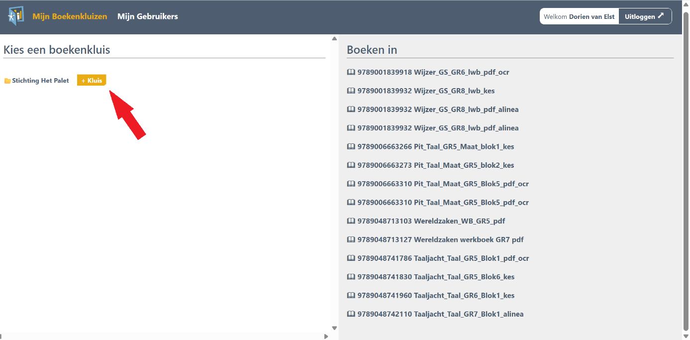

Je komt nu in het veld om subkluizen te maken. Links komt de naam van de subkluis, rechts komt de licentiesleutel. Deze sleutel wordt automatisch aangemaakt.

Als je al weet welke subkluizen je nodig hebt voor de organisatie kun je deze in één keer aanmaken. Klik daarvoor op
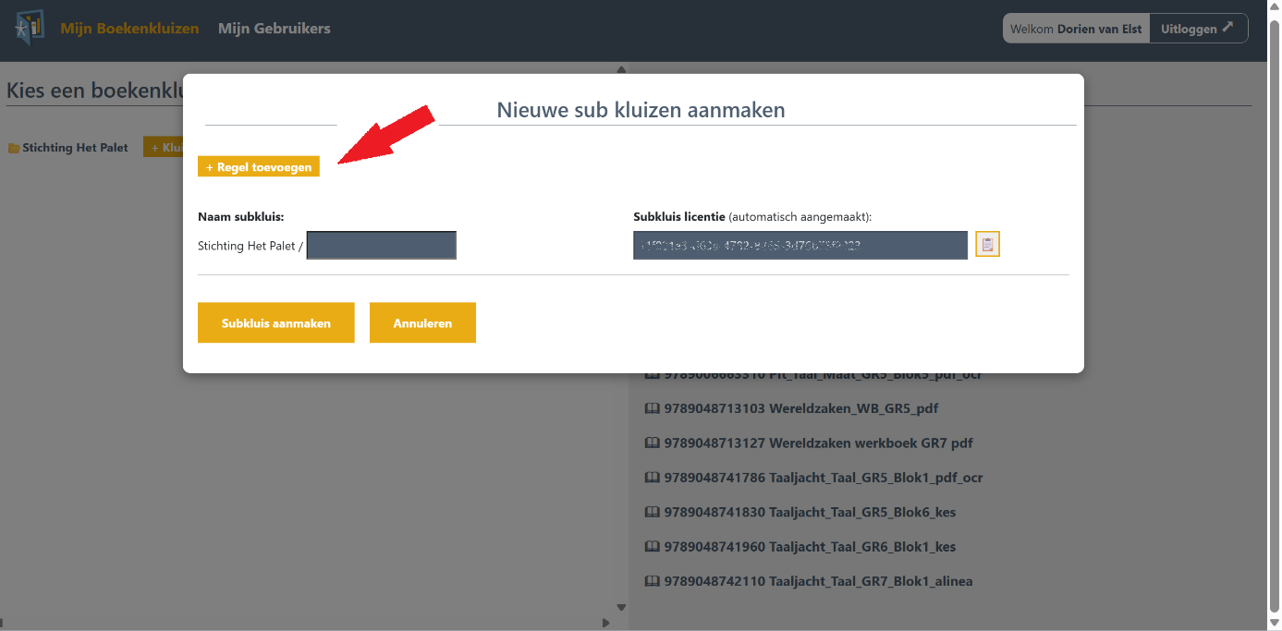


Stichting Het Palet kiest voor vier subkluizen, voor elke school één. Als we vier regels hebben kunnen we per regel de schoolnaam invullen. Klik daarna op
Voor elke subkluis wordt nu een licentiesleutel aangemaakt. Laat deze sleutel intact.
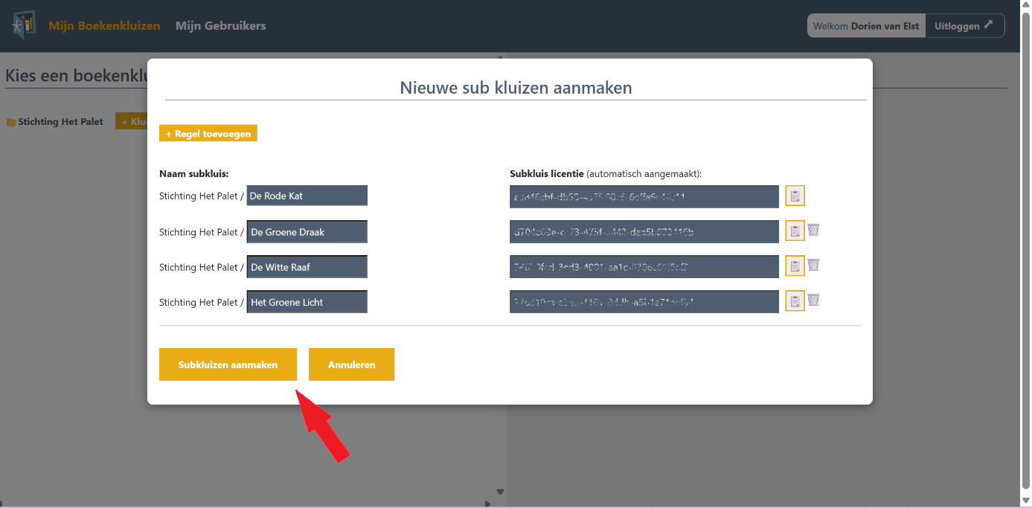

Je ziet nu dat in de structuur van Stichting Het Palet vier subkluizen zijn toegevoegd. Het groene plusteken wijst erop dat er bij iedere subkluis nog een of meerder subsubkluizen kunnen worden toegevoegd. We kunnen dat zelf doen, bijvoorbeeld een subsubkluis voor elke leerling van die school. Beter is om een Admin aan te maken voor deze school. Hij of zij onderhoudt dan de subsubmappen van de leerlingen.
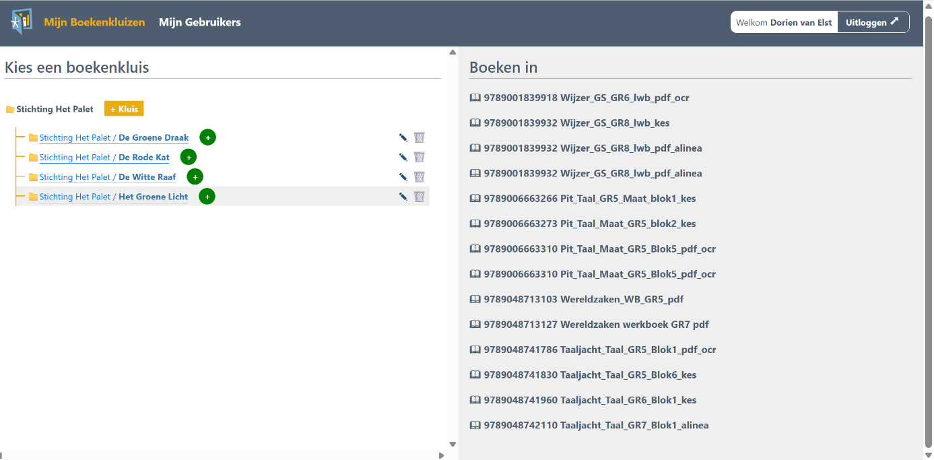

We kiezen ervoor om voor elke school een Admin aan te maken. Zo kan elke school zelf haar eigen leerlingenmappen bijhouden, wijzigen, aanvullen of verwijderen.

Klik op
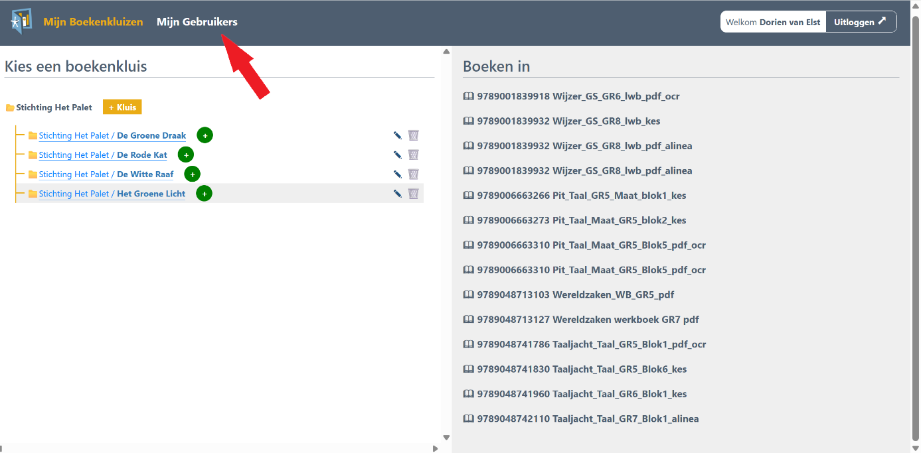


Klik op
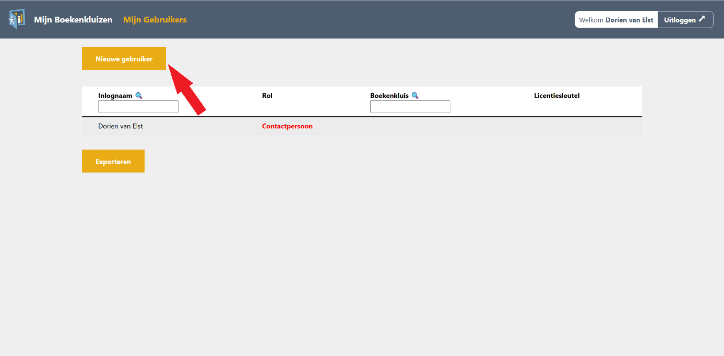

Je geeft de Admin voor die school een naam. Selecteer de rol van Admin Klant en selecteer de subkluis waarover de Admin het beheer krijgt. Noteer het wachtwoord voordat je opslaat. Naam en wachtwoord stuur je later op naar de betreffende Admin om in te kunnen loggen.
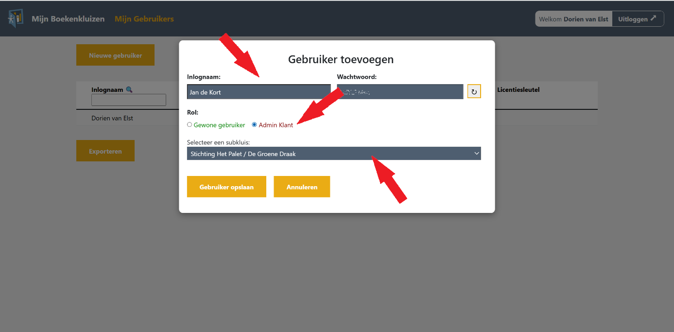


TIP: Als je vergeten bent om het wachtwoord te noteren of bent kwijtgeraakt dan kun je het wachtwoord vernieuwen door achter het wachtwoord te klikken op
De naam van de nieuwe gebruiker verschijnt nu in je overzicht. Controleer of je de juiste rol (Admin) hebt gekozen. Zo niet, verwijder dan deze gebruiker en maak een nieuwe Admin aan zoals in de vorige afbeelding.
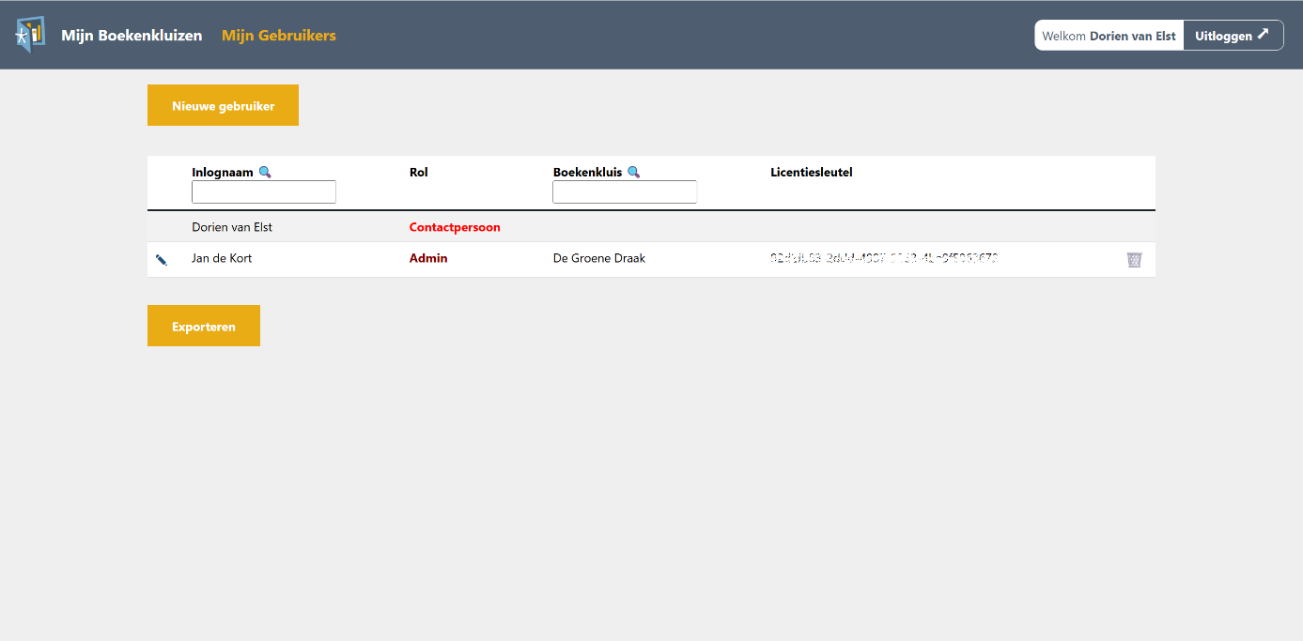

TIP: Met de knop Exporteren kun je een overzicht downloaden met alle gebruikers van de klant. Handig als je veel gebruikers hebt aangemaakt.

Als Contactpersoon kun je niet alleen ook subsubkluizen maken maar ook boeken plaatsen in elke kluis. Dat is handig als je zelf de rol van Admin op je neemt of als je de Admin wilt helpen met de keuze van de juiste boeken of het opschonen daarvan. Zo houd je als Contactpersoon de regie over het beheer van de submappen en de subsubmappen die een Admin heeft aangemaakt.
Ga terug naar Mijn Boekenkluizen. Standaard ga je naar de inhoud van de hoofdkluis. De inhoud daarvan zie je rechts in beeld.
Klik op de submap De Groene Draak. Je ziet nu rechts dat deze submap nog leeg is.
Klik opnieuw op Mijn Boekenkluizen (of Stichting Het Palet) en sleep met de muis een boek uit de kluis naar de subkluis De Groene Draak. Klik opnieuw op de subkluis De Groene Draak en zie dat het boek nu is toegevoegd aan de subkluis.
Het boek is toegevoegd aan een subkluis maar staat ook nog steeds in de hoofdkluis. Zo kun je een boek onbeperkt kopiëren uit de hoofdkluis. Ook kopiëren uit andere subkluizen en subsubkluizen is mogelijk. Per kluis kun je ook boeken verwijderen.
De hoofdkluis is beveiligd tegen verwijderen of aanpassen. Je kunt dus naar hartenlust kopiëren uit alle kluizen en naar alle subkluizen, zonder angst voor verlies van de boeken.
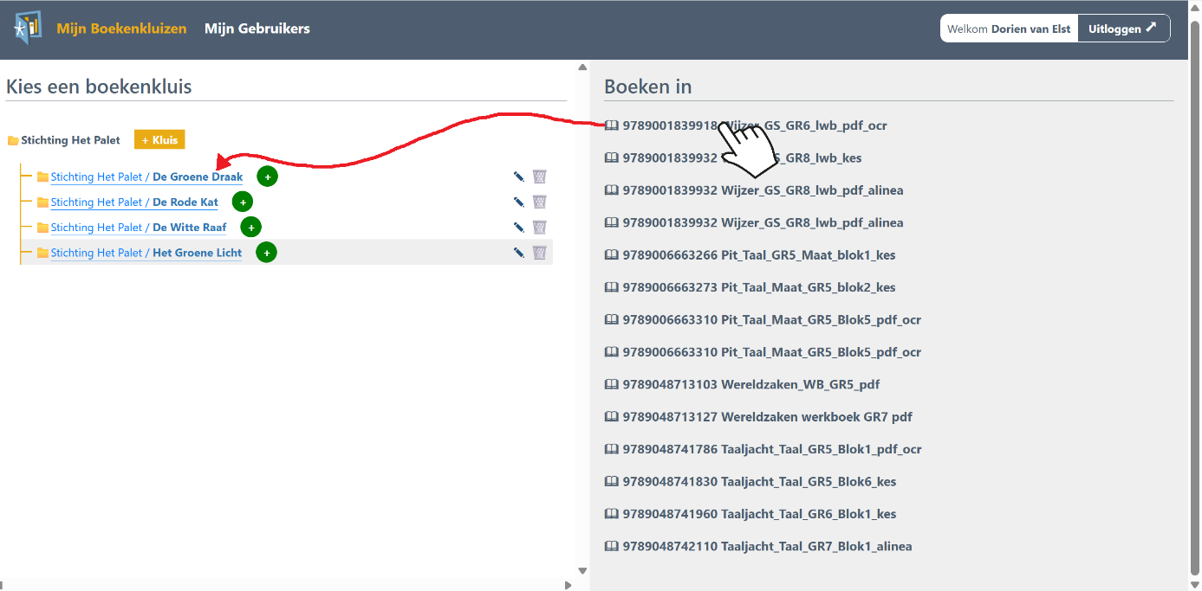

TIP: Je hebt van STI een inlognaam en een wachtwoord ontvangen. Deze inloggegevens kun je als Contactpersoon zelf niet wijzigen. Voor een wijziging van deze gegevens (bijvoorbeeld je naam wijzigen of een nieuwe collega die het overneemt) neem je contact op met STI (info@stichtingti.nl). Per klant kunnen maximaal twee Contactpersonen worden geïnstalleerd.
In je browser op je computer ga je naar www.mijnboekenkluis.nl en log je in met de gegevens die je van STI hebt ontvangen. Veel succes!
Aan de slag als Admin
We gebruiken Stichting Het Palet ter illustratie. Je krijgt even de rol van Jan de Kort. Jan de Kort is een Admin voor Stichting Het Palet.
Na het doornemen van onderstaande voorbeelden heb je een goede indruk van de mogelijkheden en kun je verder met je eigen kluizen van je eigen organisatie.
Stichting Het Palet heeft 4 scholen (De Groene Draak, De Rode Kat, De Witte Raaf en Het Groene Licht). De Contactpersoon Dorien van Elst heeft voor elke school een subkluis gemaakt. Zo kan elke school boeken beheren voor haar eigen klassen of leerlingen.
Voor basisschool De Groene Draak heeft ze ook een Admin toegewezen. Dat is Jan de Kort. Hij onderhoudt het beheer over de subkluis De Groene Draak.
Bekijk en lees onderstaande stappen. Later kun je dezelfde stappen maken met je eigen inlog.
Het eerste wat je gaat zien als je inlogt is een overzicht van de subkluis die aan jou is toegewezen. Aan de linkerkant zie je de structuur met De Groene Draak als subkluis. Rechts zie je de boeken die zijn geplaatst in de hoofdkluis van Stichting Het Palet.
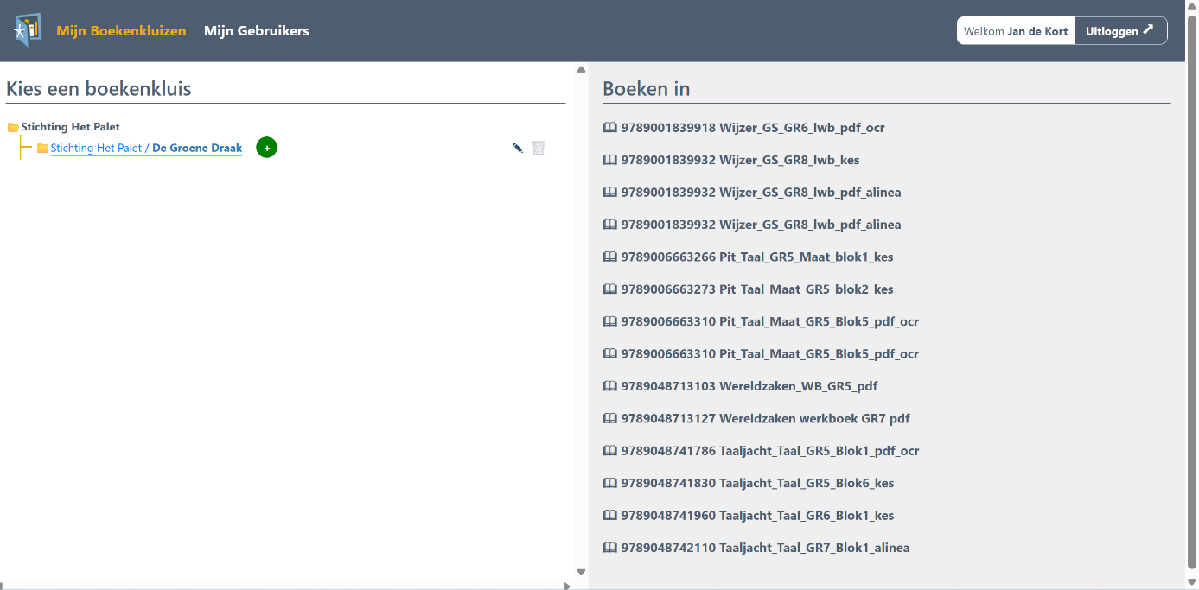

Klik op de subkluis De Groene Draak. Je ziet nu rechts welke boeken in deze subkluis zijn opgenomen. Zoals je ziet is de subkluis nog leeg. Klik op Stichting Het Palet en je komt weer bij de inhoud van de hoofdkluis.
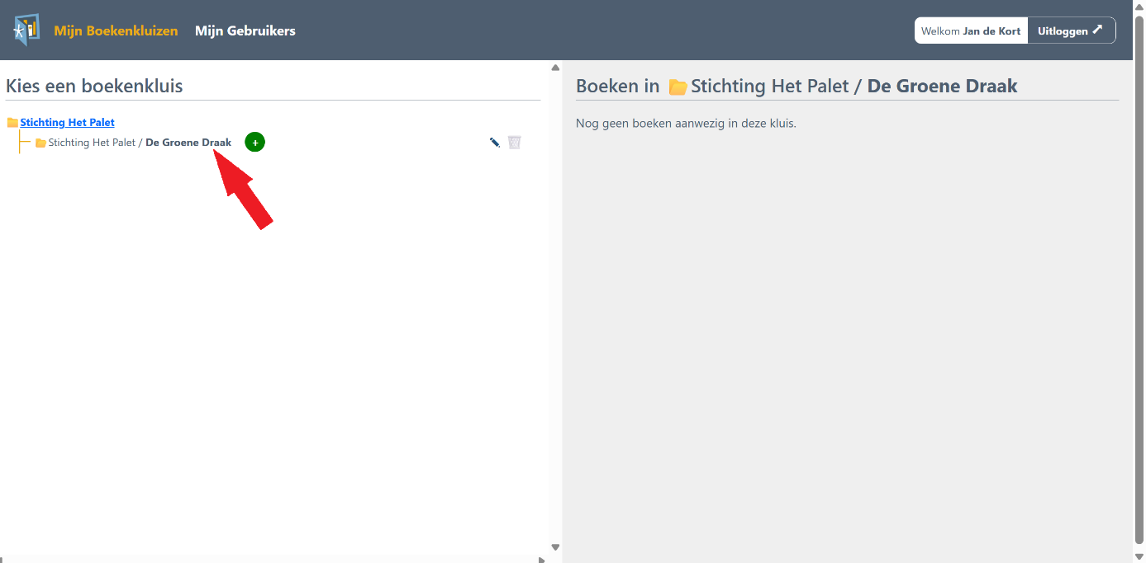


TIP: Als je op Stichting Het Palet klikt kom je in de hoofdkluis met daarin alle boeken van de totale organisatie. Je kunt ook klikken op om in de hoofdkluis te komen. Ook als je opnieuw inlogt, kom je steeds automatisch in de hoofdkluis.

We gaan nu binnen de subkluis De Groene Draak subsubkluizen maken voor onze leerlingen. Klik op de + in de groene knop.
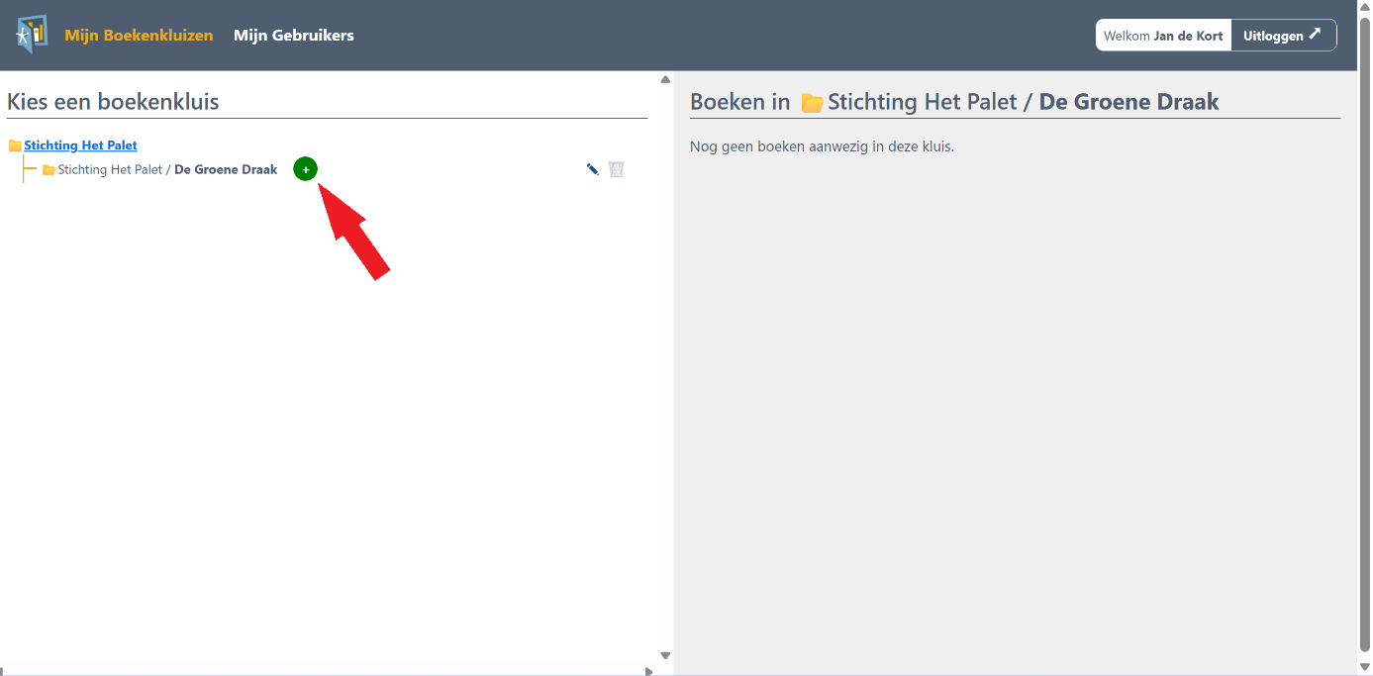

Maak voor elke leerling op de school een aparte subsubkluis. Dit is de kluis waarin straks de boeken voor deze specifieke leerling in geplaatst zullen worden. Je kunt subsubkluizen één voor één aanmaken. Je kunt ook meerdere subsubkluizen tegelijkertijd aanmaken.

Klik op en herhaal dit zoveel als nodig is.
Omdat we op De Groene Draak vier leerlingen hebben die gebruik maken van de leessoftware maken we vier subsubkluizen aan. We geven de subsubkluizen de naam van de leerling. Na het invullen van de namen verschijnen de licentiesleutels. Laat deze ongewijzigd.

Als alle subsubkluizen een naam hebben gekregen, klikken we op
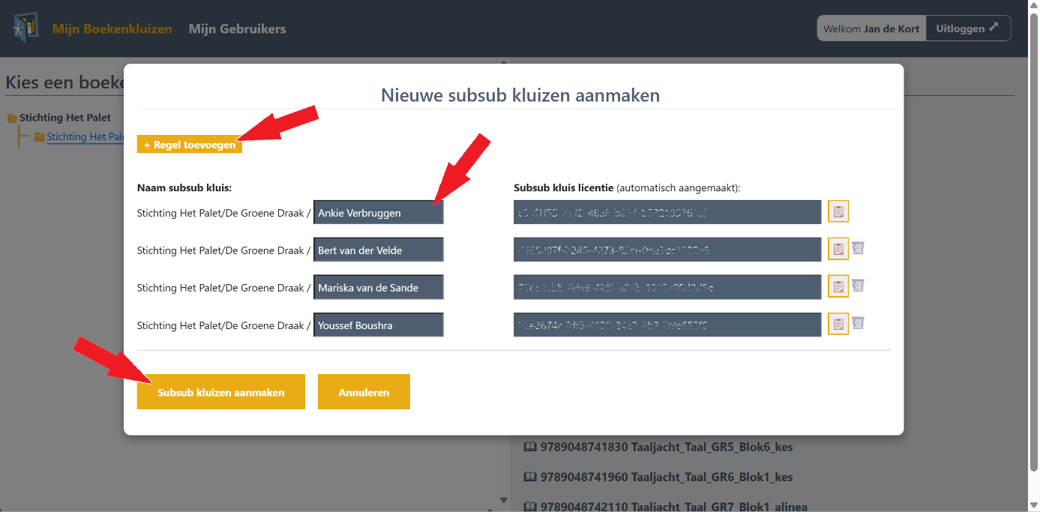

De namen van de subsubkluizen zijn altijd aan te passen of te verwijderen.
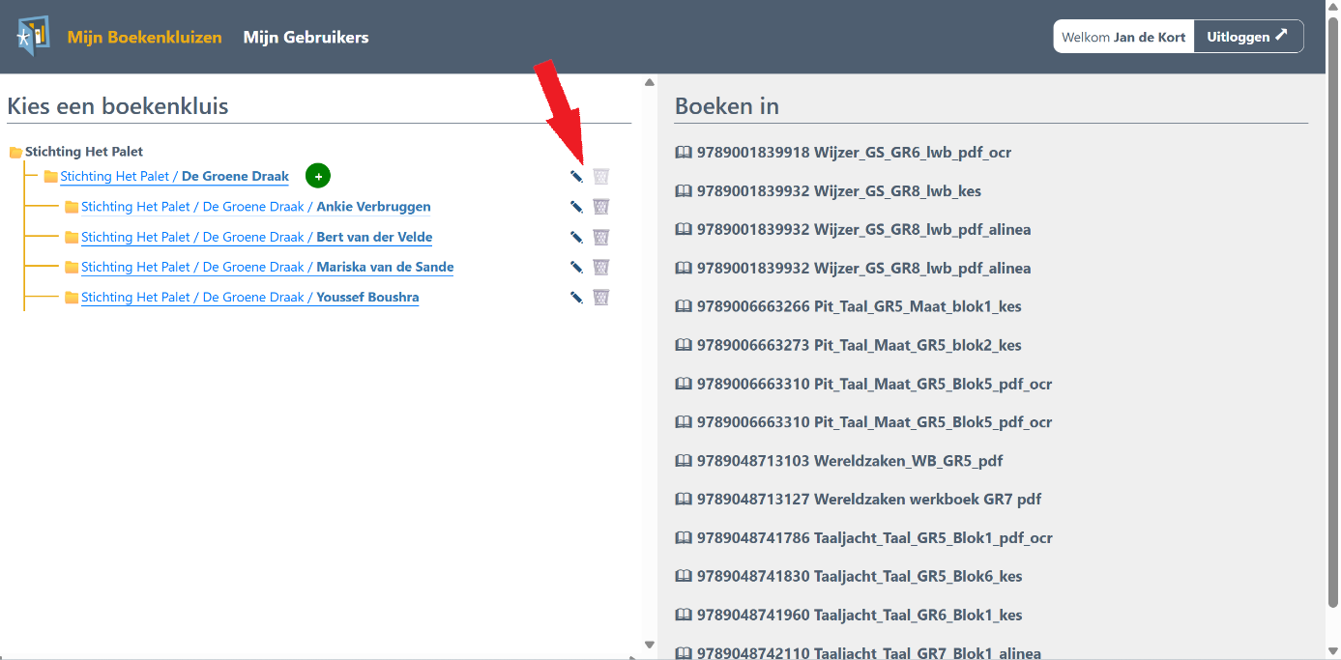

TIP: Als er een grotere groep leerlingen (bijv. meer dan 15) op je school gebruik maakt van Mijn Boekenkluis is het handig om bij de namen van de subsubkluizen een groepsaanduiding mee te geven. Zet deze vóór de naam van de leerling zodat de kluizen automatisch goed gerangschikt worden. Dat is handig als we de kluizen gaan vullen met boeken. Bij de overgang naar het nieuwe jaar passen we makkelijk de cijfers aan.
Voorbeeld: (6)Bert van de Velde en (4)Youssef Boushra

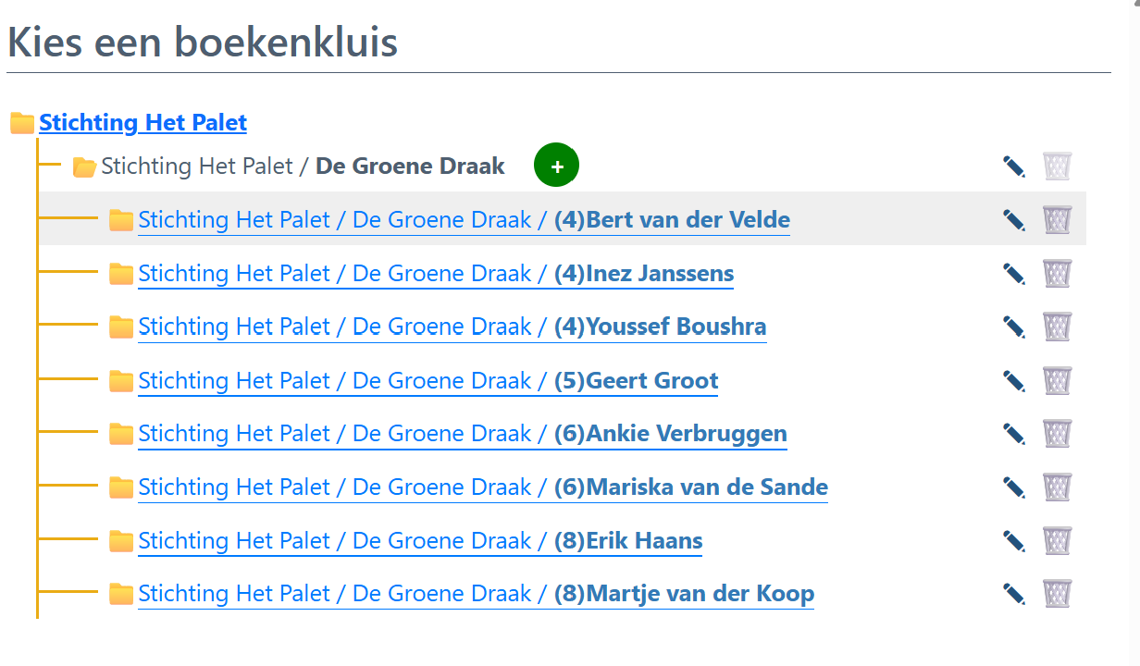

We hebben nu de subsubkluizen aangemaakt voor de leerlingen. We gaan nu gebruikers aanmaken en deze koppelen aan één van deze subsubkluizen. Klik op
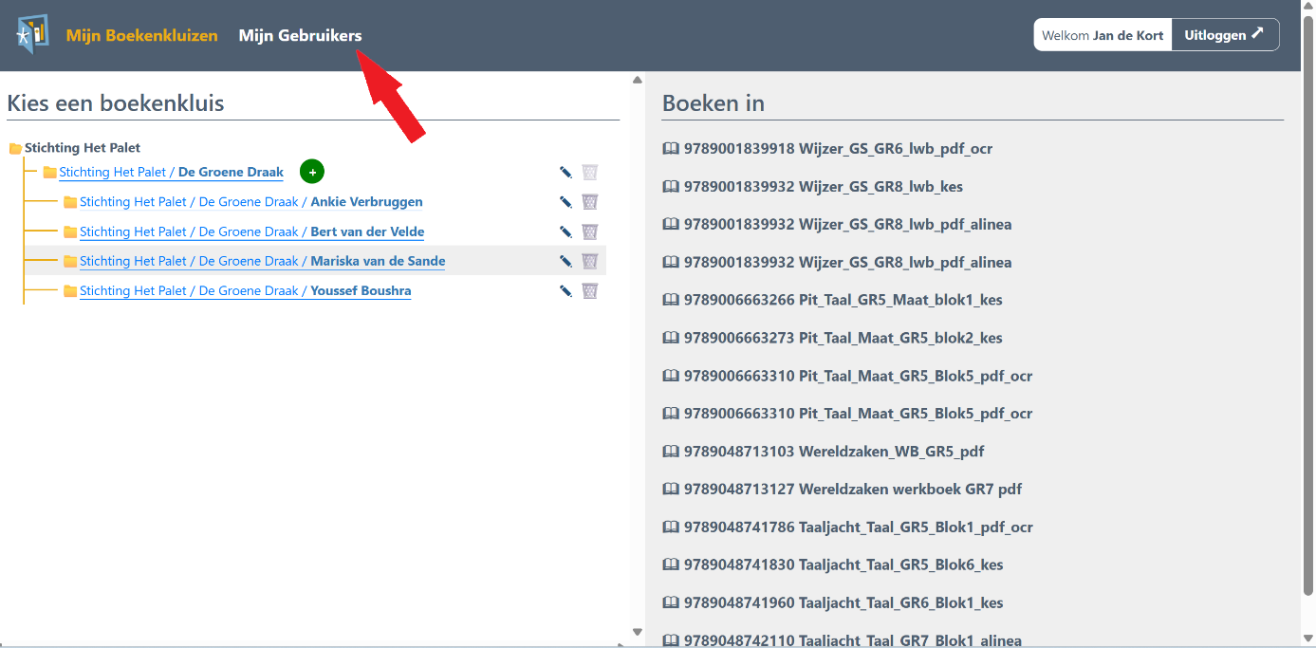

Je ziet dat jij al genoteerd staat als Admin van subkluis De Groene Draak. We gaan nu leerlingen toevoegen als Gebruikers van de subsubkluizen in subkluis De Groene Draak.
Klik op Nieuwe gebruiker.
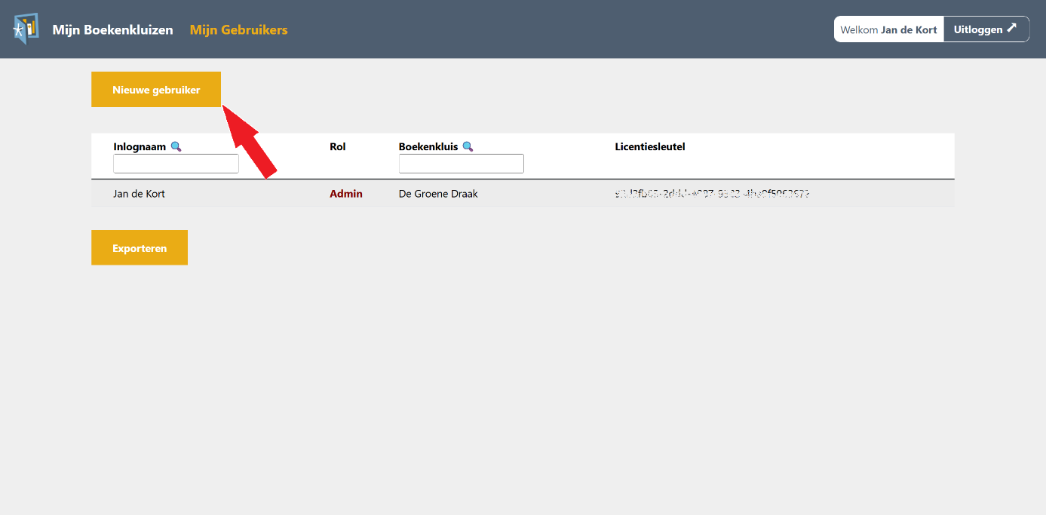

Je geeft de leerling van de school een inlognaam. Noteer het wachtwoord en bewaar dat op een goede plek. Inlognaam en wachtwoord geef je later door aan de betreffende leerling om in te kunnen loggen. Herhaal dit voor alle leerlingen.
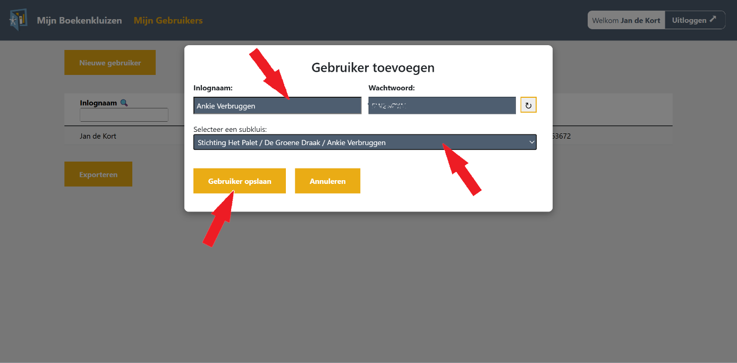

TIP: Als je vergeten bent om het wachtwoord te noteren of bent kwijtgeraakt dan kun je het wachtwoord even vernieuwen door achter het wachtwoord te klikken op
Je krijgt nu onder Mijn Gebruikers een overzicht van alle gebruikers met de boekenkluis die aan hen is toegewezen. Je kunt in dit overzicht zoeken op inlognaam of Boekenkluis. Bij grote aantallen gebruikers is dat handig. Ook kun je de gegevens Exporteren (CSV) zodat je het overzicht in je administratie kunt bewaren.
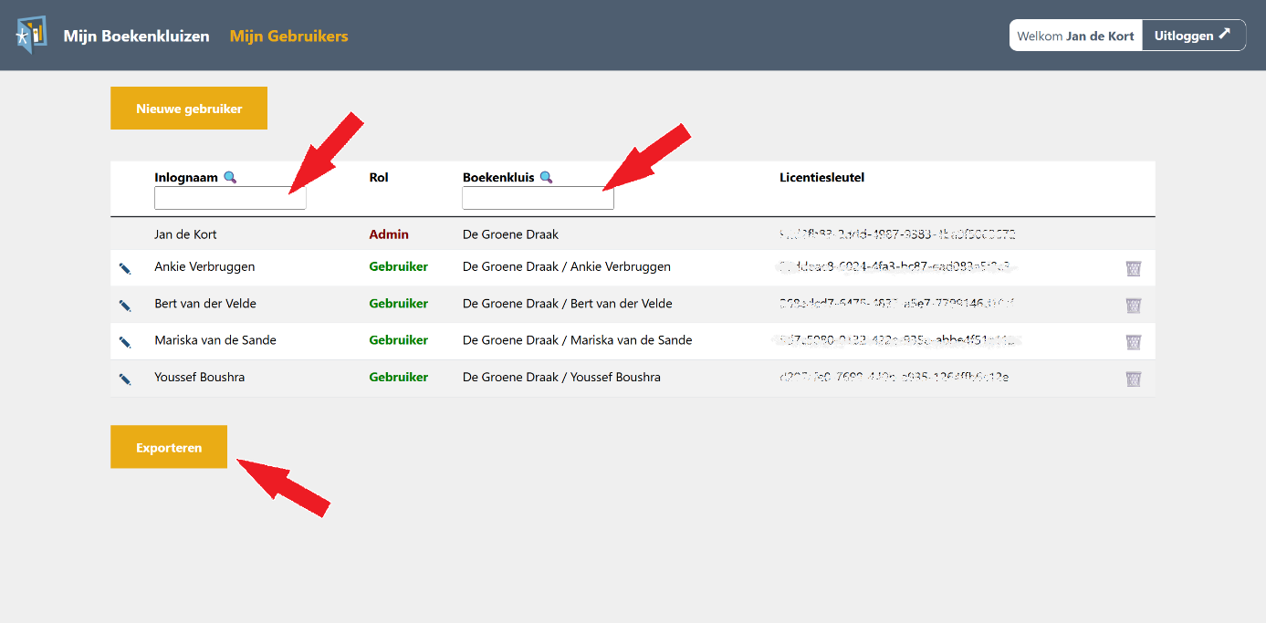

We hebben nu de subsubkluizen aangemaakt en bij iedere subsubkluis een gebruiker gekoppeld. Als de leerling inlogt met de gebruikersnaam en het wachtwoord dan komt de leerling in zijn of haar eigen kluis.

Nu gaan we de kluizen vullen met boeken. Klik op
Klik op een van de subsubkluizen. Zie dat deze kluizen nog helemaal leeg zijn. Klik op de hoofdkluis Stichting Het Palet. Aan de rechterkant zie je alle boeken die in de hoofdkluis van Stichting Het Palet beschikbaar zijn.
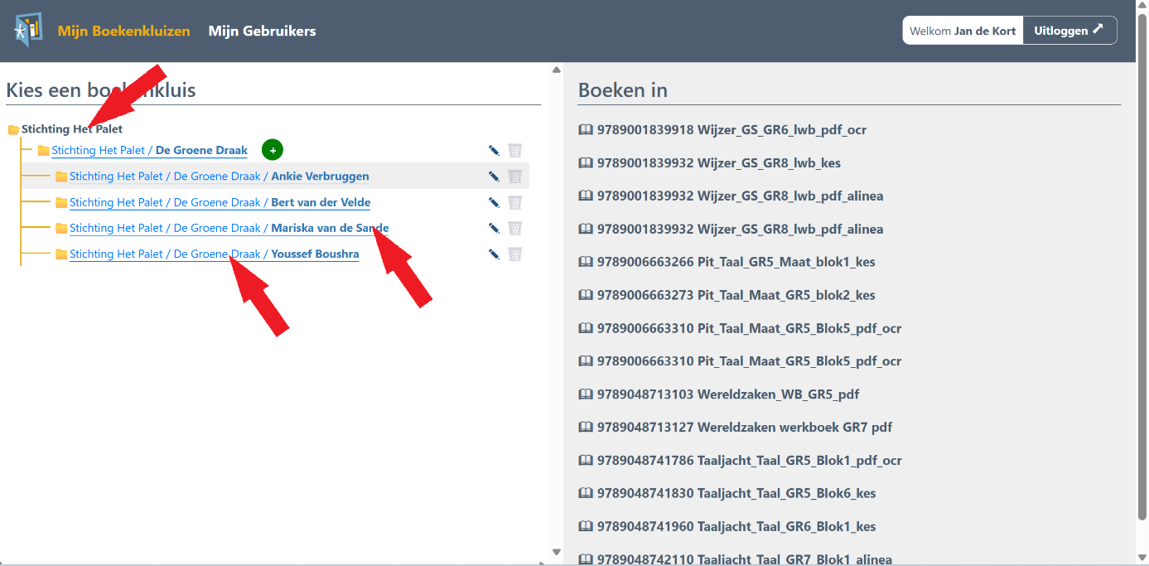

We gaan de subsubkluizen vullen met boeken. Klik op de hoofdkluis van Stichting Het Palet.
Klik op de subsubmap Mariska van de Sande. Je ziet nu rechts dat deze subsubmap nog leeg is.
Klik opnieuw op Mijn Boekenkluizen (of Stichting Het Palet) en sleep met de muis een boek uit de hoofdkluis naar de subsubkluis Mariska van de Sande. Klik opnieuw op de subsubkluis Mariska van de Sande en zie dat het boek nu is toegevoegd aan de subsubkluis.
Het boek is toegevoegd aan een subsubkluis maar blijft aanwezig in de hoofdkluis. Zo kun je een boek onbeperkt kopiëren uit de hoofdkluis. Ook kopiëren uit een andere subkluis of subsubkluizen is mogelijk. Per kluis kun je zo ook boeken verwijderen.
De hoofdkluis is beveiligd. Je kunt naar hartenlust kopiëren uit de subkluis en alle subsubkluizen, zonder angst voor verlies van de boeken. De hoofdkluis blijft altijd intact. Handig!
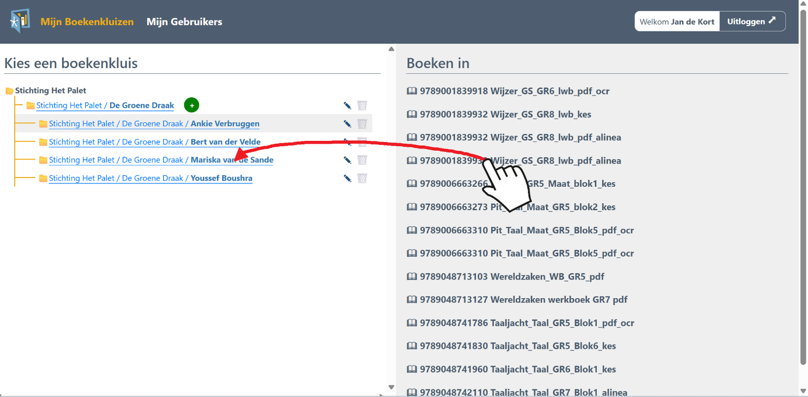

TIP: Je kunt ook boeken uit de hoofdkluis selecteren en alvast ‘klaarzetten’ in je subkluis (De Groene Draak). Het is dan handig als je snel een boek aan een subsubkluis van een leerling toe wilt voegen uit de voorgeselecteerde boeken in de subkluis. Je hoeft dan niet de hele boekenlijst van de Stichting te doorzoeken.

In je browser op je computer ga je naar www.mijnboekenkluis.nl en log je in met de gegevens die je van de Contactpersoon hebt ontvangen. Aan de slag en veel succes!

Aan de slag als Gebruiker
De meeste Gebruikers zullen leerling zijn. Voor de leerling verandert er relatief weinig. In plaats van het ophalen van een boek vanaf een memorystick kan de leerling bij het inloggen op de leessoftware met een link inloggen op De Boekenkluis van STI. Als deze verbinding tot stand komt, beschikt de leerling over de boeken die in zijn of haar subsubkluis zijn klaargezet.
TIP: Ook een leraar kun je een eigen boekenkluis geven zoals bij een leerling. Hij of zij kan dan voorbereiden of meelezen met de leerling. Voorwaarde is wel dat de leraar beschikt over een account bij de leessoftware.
We volgen leerling Mariska van de Sande. We laten zien hoe ze bij verschillende leessoftware bij haar boekenkluis komt.

IntoWords Cloudviewer
Klik in het beginscherm waar de bestanden gekozen moeten worden op de knop STI.
Klik op het logo Mijn Boekenkluis.
Log in met je gebruikersnaam en wachtwoord van Mijn Boekenkluis.
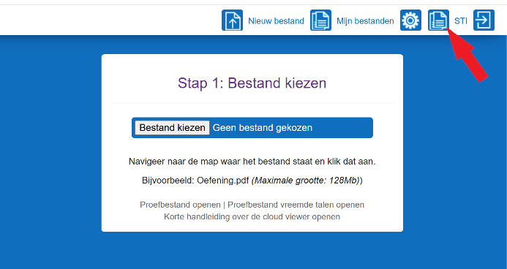

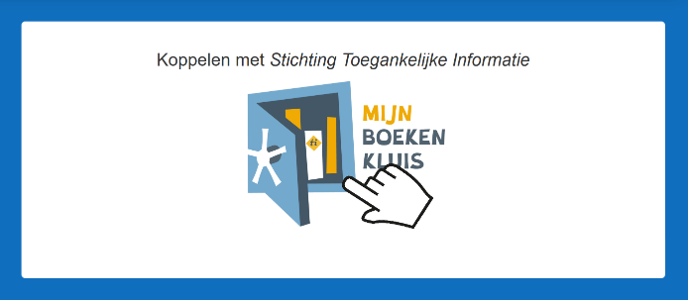

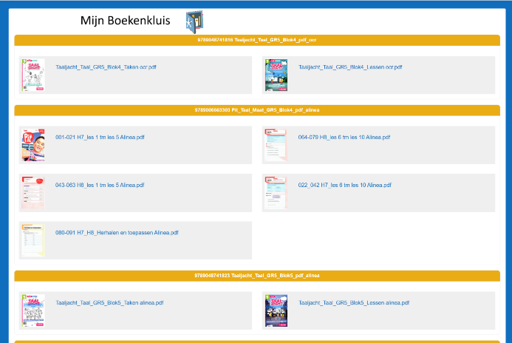

SprintPlus Online


Na het inloggen bij SprintPlus klik je aan de linkerkant op Nieuwe Connectie
Klik op Meer opties en kies voor Mijn Boekenkluis.
Log in met je gebruikersnaam en wachtwoord van Mijn Boekenkluis.
Kies voor Koppelen en zie dat in het hoofdmenu van SprintPlus de koppeling met De Boekenkluis is toegevoegd aan het hoofmenu.
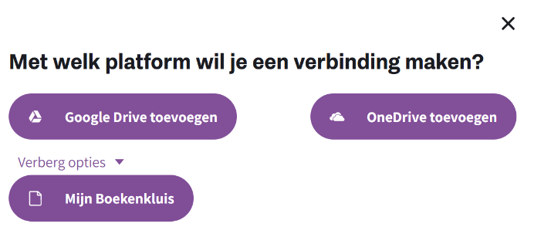
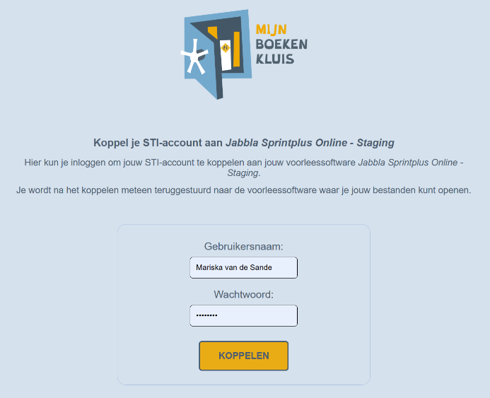
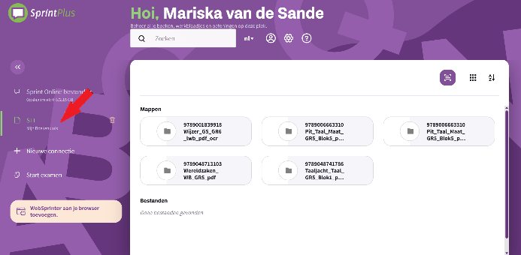

Colofon

Mijn Boekenkluis is een applicatie van Stichting Toegankelijke Informatie (STI). Met de applicatie voorziet STI in een veilig, toegankelijk en laagdrempelig instrument om de bewerkte lesmaterialen te distribueren onder scholen, schoolbesturen en samenwerkingsverbanden die deze lesmaterialen bij haar hebben besteld.
De applicatie (API) is in opdracht van STI en exclusief voor STI ontworpen en geprogrammeerd door Tjerk de Heer, Visiria te Waddinxveen.
Het logo is exclusief voor STI ontworpen door Mijner Ontwerp te Tilburg.
Het intellectueel eigendom van Mijn Boekenkluis en haar logo zijn geregistreerd in het merkenregister van Benelux Office for Intellectual Property (BOIP).
Stichting Toegankelijke Informatie heeft alles in het werk gesteld om de applicatie veilig en toegankelijk te maken. Mochten er desondanks vragen, opmerkingen of klachten zijn over de applicatie dan horen we dat graag. Je kunt je bericht sturen naar info@stichtingti.nl. Wij zullen je bericht kort na ontvangst beantwoorden.

